 | Заявочный лист  для участия в соревнованиях по хоккею с шайбой среди подростковых клубов нефтяного региона РТ  на Кубок ПАО «Татнефть» сезон 2025 – 2026г.г.  Команда «БЕРКУТ» г. Нижнекамск

п/н | Фото игрока | ФИО игрока | Дата рождения | Амплуа | К/А
1 | 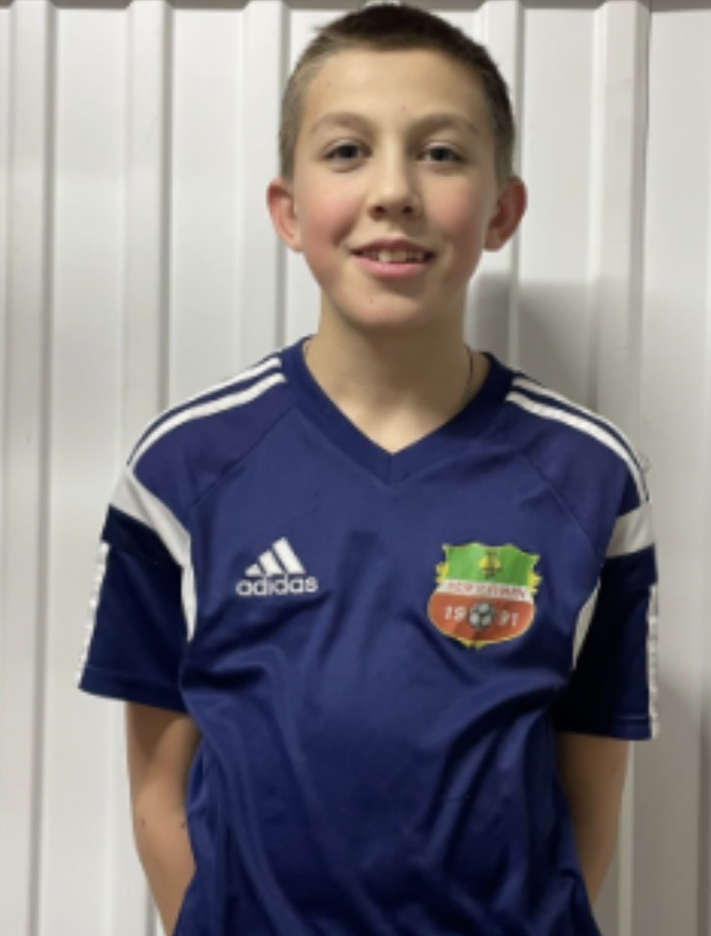 | Петряков  Матвей Дмитриевич | 02.07.2010 | Нападающий
2 | 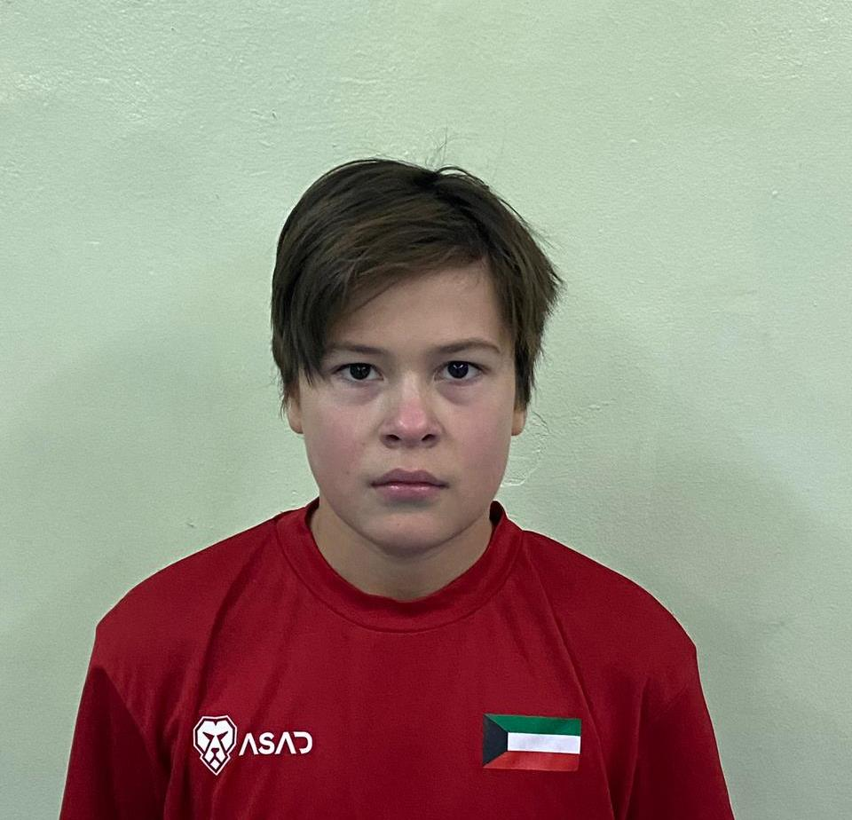 | Мунтяну  Роберт  Артурович | 15.03.2010 | Защитник | К
3 | 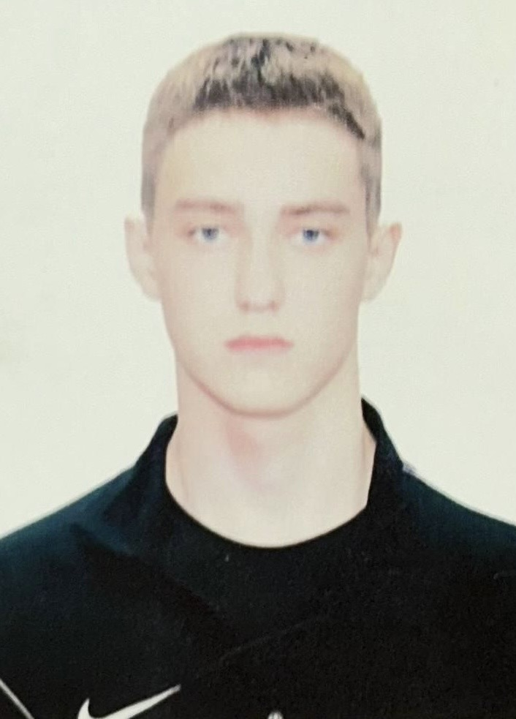 | Гумиров  Мирад  Ренатович | 14.01.2010 | Защитник
4 | 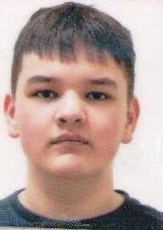 | Шакиров  Айнур  Эльвирович | 23.04.2010 | Защитник
5 | 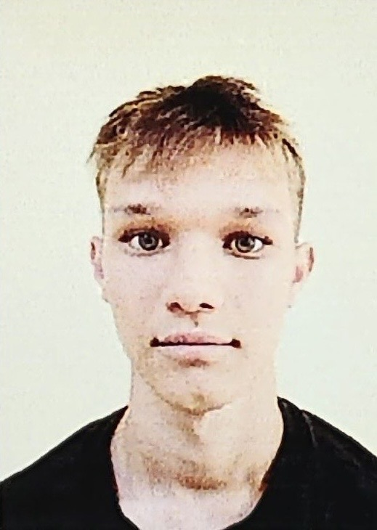 | Юнусов  Нияз  Наилевич | 22.06.2010 | Вратарь
6 | 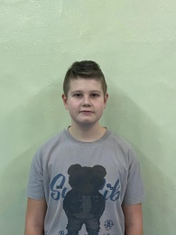 | Рябов  Артем  Сергеевич | 07.09.2010 | .Вратарь
7 | 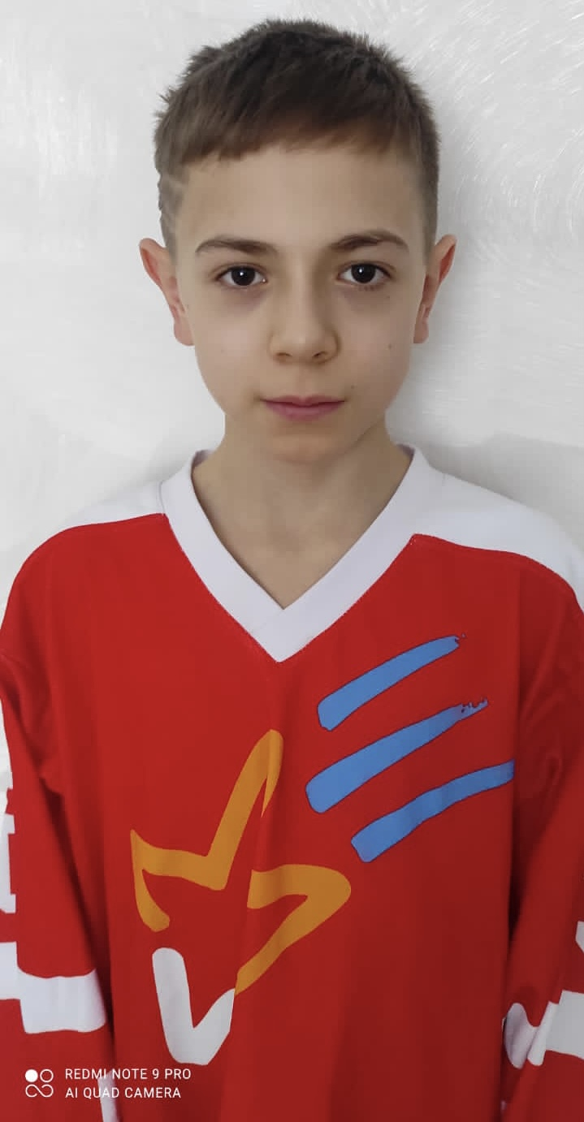 | Фаттахов  Динар  Рамилевич | 20.11.2010 | Нападающий
8 | 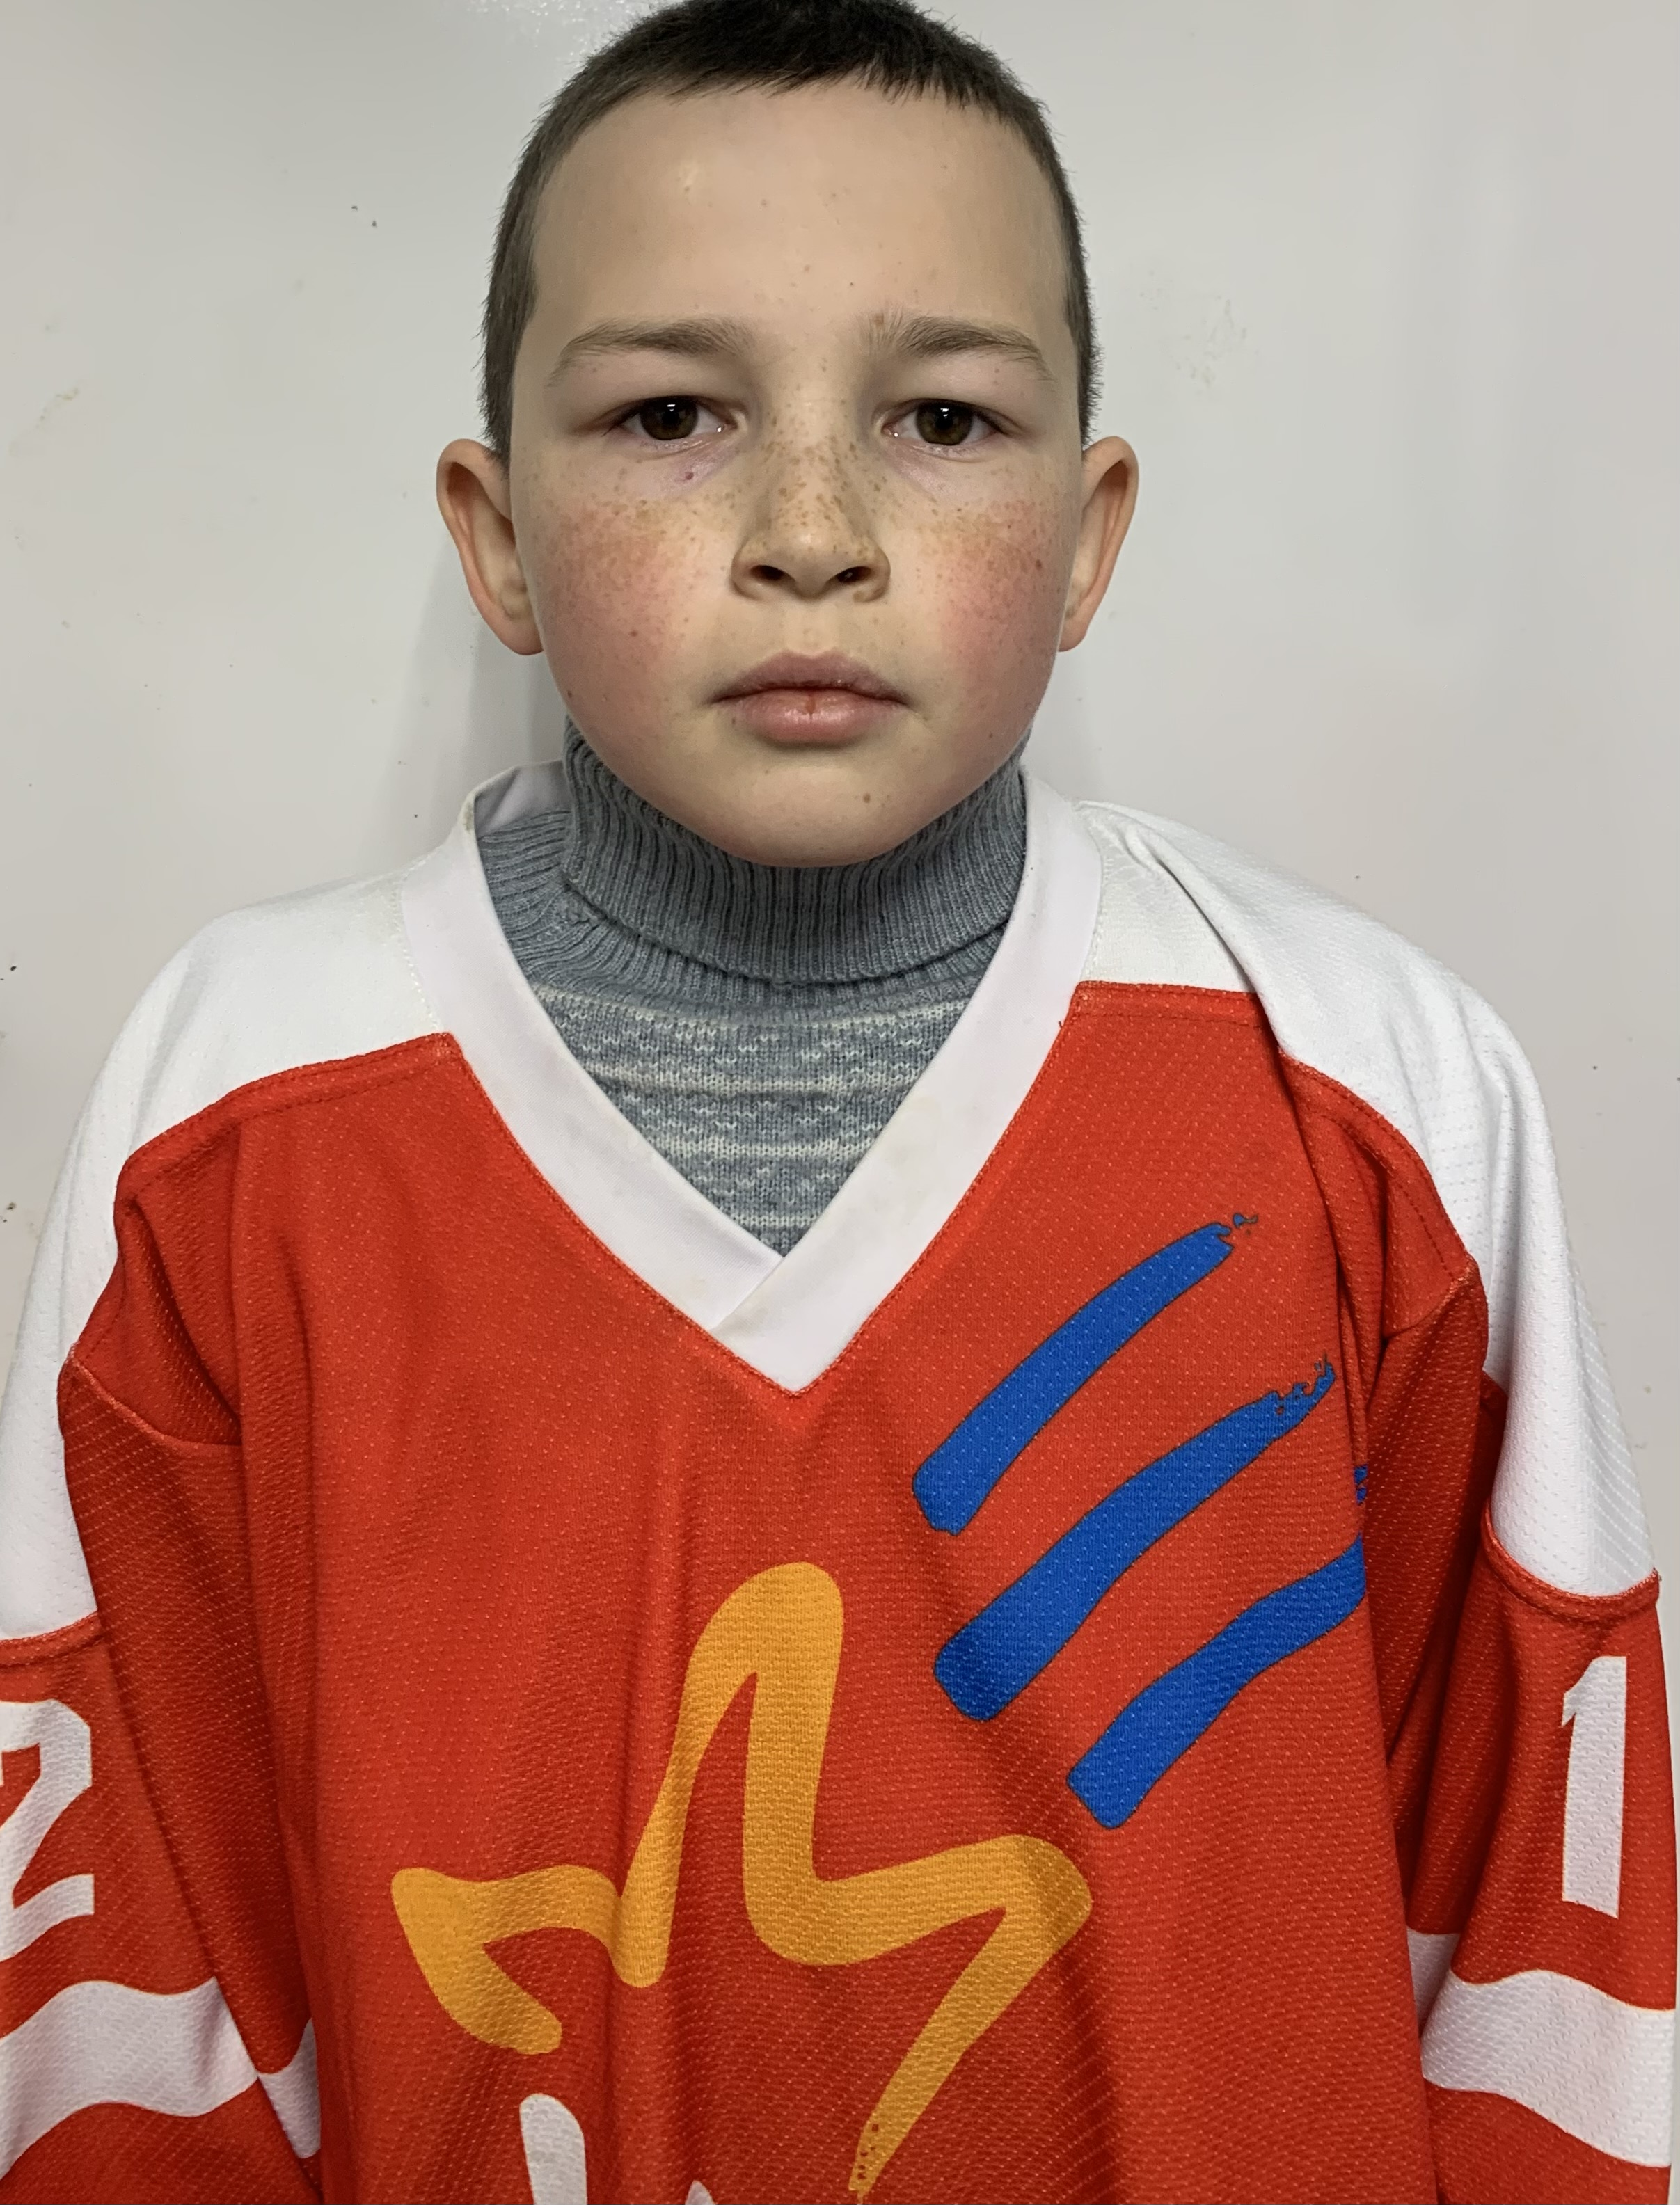 | Мулюков Анвар  Айдарович | 09.09.2010 | Нападающий
9 | 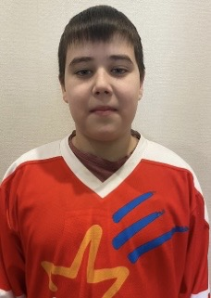 | Шарапов  Карим  Ленарович | 23.05.2010 | Нападающий
10 | 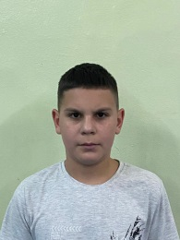 | Галяутдинов  Тимур  Рафаэлович | 7.10.2011 | .Нападающий
11 | 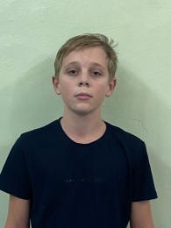 | Каргалев  Павел  Александрович | 21.05.2011 | .Защитник
12 | 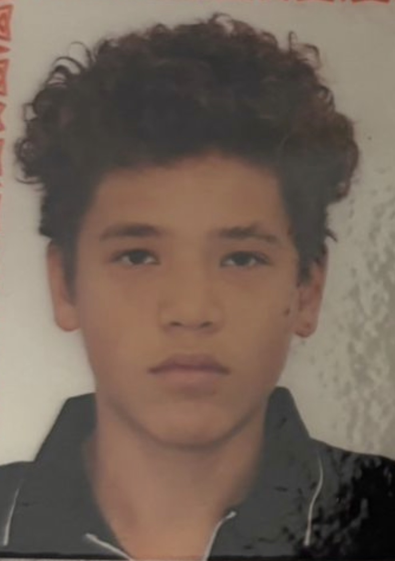 | Ибатов  Булат  Ирекович | 17.08.2011 | Нападающий
13 | 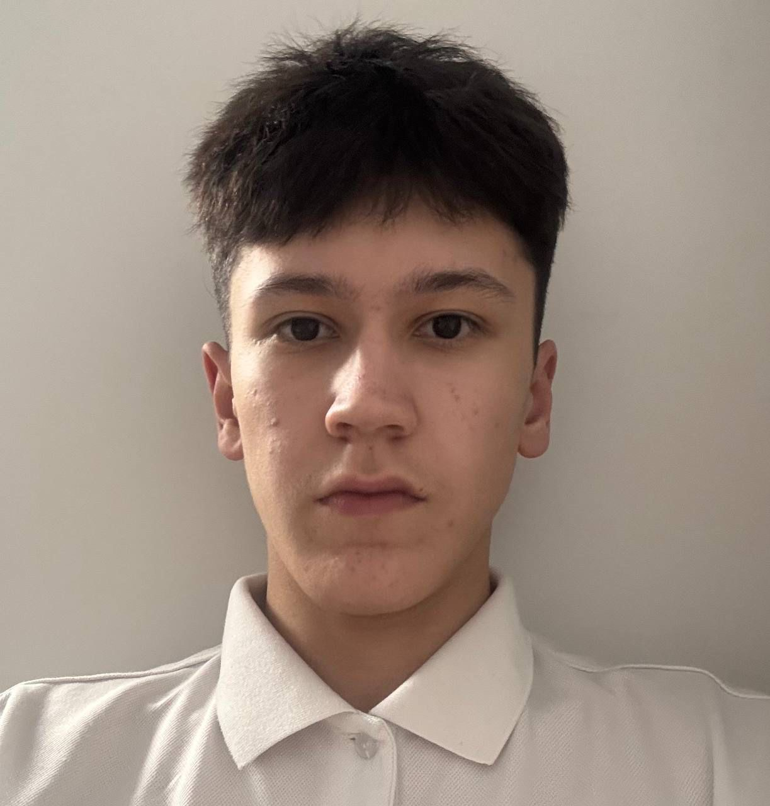 | Асулкаев  Камиль  Русланович | 08.04.2010 | Защитник
14 | 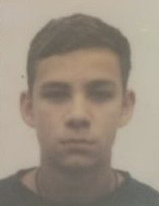 | Сайханов  Вадим  Александрович | 24.09.2010 | Нападающий
15 | 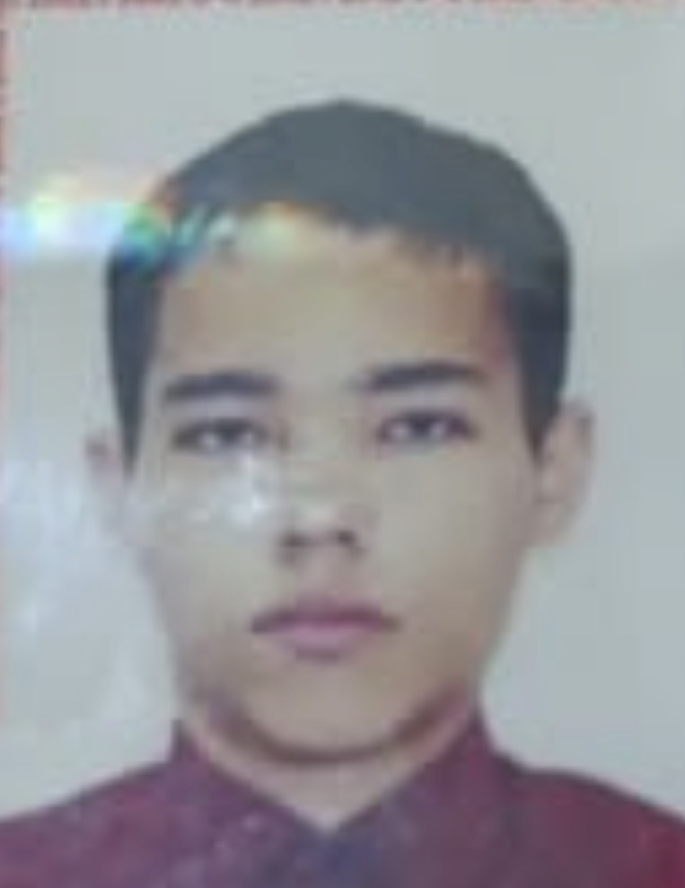 | Мартынов Константин  Евгеньевич | 29.04.2011 | Защитник
1+ | 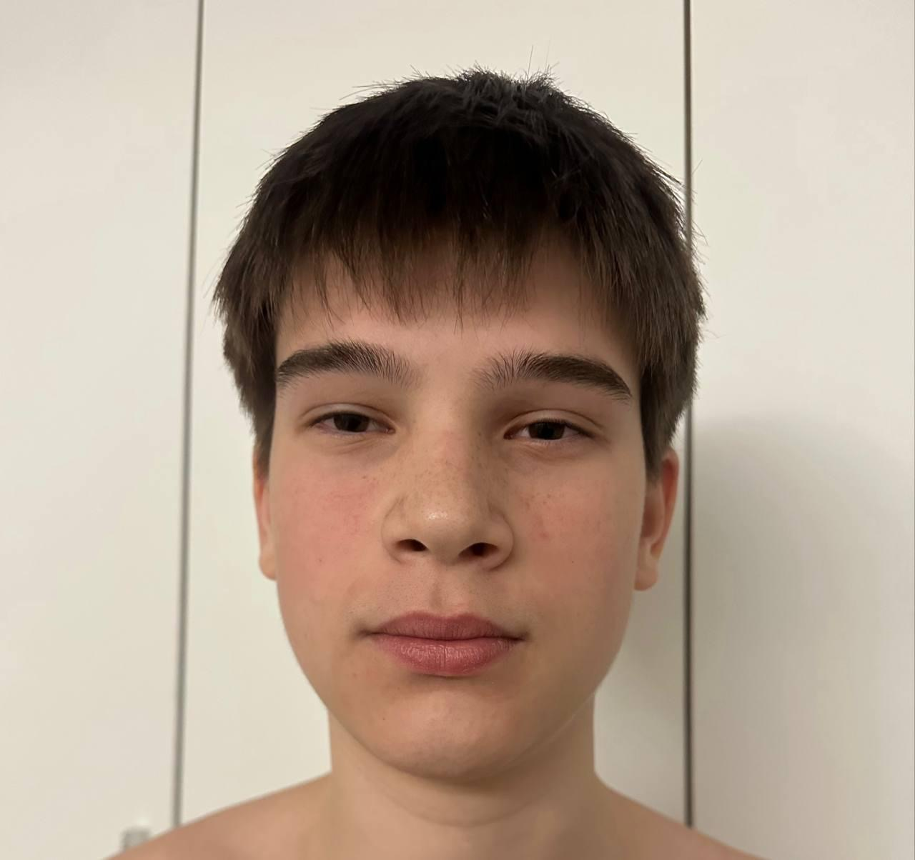 | Галиев  Тимур  Ильнарович | 30.04.2010 | Защитник

Руководящий состав команды
п/н | ФИО | Должность | Телефон
1 | Каранаев  Юрий  Михайлович | Тренер | +7 917 288 02 22

